**drupal建站教程(全过程)**

**介绍Drupal ：建立一个简单的CMS (1)**

* [安装设置](http://drupalchina.org/forum/6)
* [Drupal6.x](http://drupalchina.org/taxonomy/term/36)

由 ctz556 于 星期一, 2009-01-05 21:37 发表

最 近Drupal越来越流行，它是一个伟大的平台，可用于建立内容管理系统和社区驱动的网站。在这里，我简单的介绍一下Drupal，并为一个虚拟的客户建 立一个简单的网站。我将首先概述客户的需求，安装和配置一些模块，创建用户角色和分配权限，最后我们将新增一些内容。 我们不会修改主题，因为它有点超出了本文的范围。

  
作者：[Steve Jamesson](http://stevejamesson.com/)

Steve Jamesson是一位居住在Asheville, North Carolina州的WEB设计师，他专注于前端开发、内容管理系统(CMS)和大图片创作。没有编程时他通常会调制一些不错的啤酒，虽然这两个经常同时进行。

虚拟客户  
让我们先虚拟一个客户  
SmartMarks是一个很小的市场营销咨询公司， 4名员工。 每一位员工想拥有一个自己的博客。 该网站除了博客还需要几个页面：

* Home(首页)
* About(关于)
* Contact(联络)
* Links(链接)
* Blogs(博客)

Shannon，企业老板，要完全控制网站。其余的员工（Bill, Jean, 和Terry）应只允许写博客，但是Bill允许发布Links(链接)。  
联络方式是按用户的姓名，电话，电子邮件和短信息。提交的联络信息只发送给Shannon。  
听起来很简单，是吧？我们将利用Drupal，一些核心功能已经内置。我们可以使用很多核心功能，当然我们需要添加一些其他模块来建立这个网站。

**安装某些东西**

首先，开始安装Drupal，我将在本地计算机进行开发，当然您可以安装在任何您想要的地方。本教程将使用Drupal 6.x。

安装Drupal，先下载（http://drupal.org）解压并创建数据库，并访问http://localhost/ （或您自己的开发网址）。安装过程非常简单。

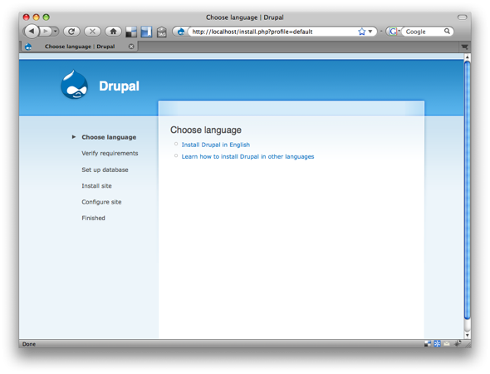

您需要创建配置文件，可以复制/webroot/sites/default/default.settings.php 到/webroot/sites/default/settings.php，并在您的服务器上设置为可写。同时保留一个sites/default /default.settings.php文件的备份，Drupal在安装过程中将要用到。

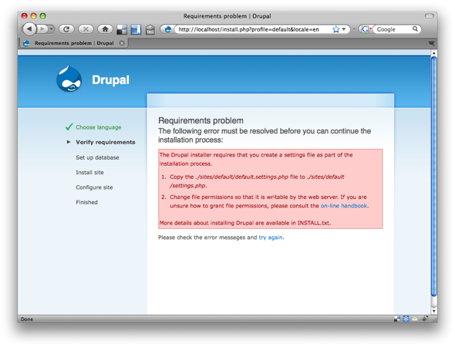

当您的配置文件已经创建，可以继续安装Drupal 。

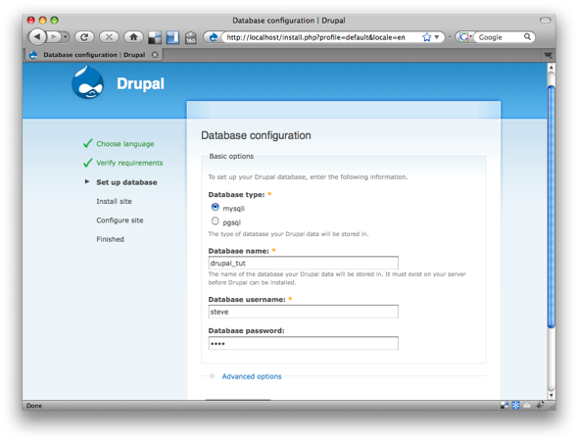

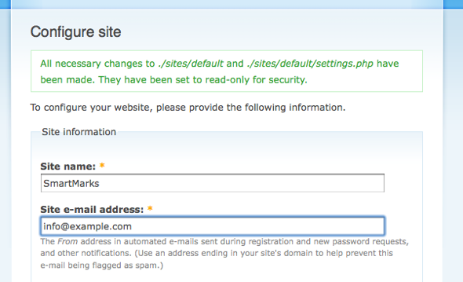

下一步将创建您的网站的第一个用户，这个用户将是管理员或超级用户，此用户拥有本网站的全部权限。

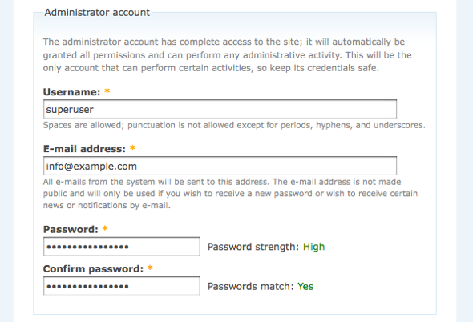

接下来进行一些服务器设置，如果你的服务器开启了mod_rewrite，你可以继续设置是否启用简洁链接，例如/?q=node/3 将重写为 /node/3。

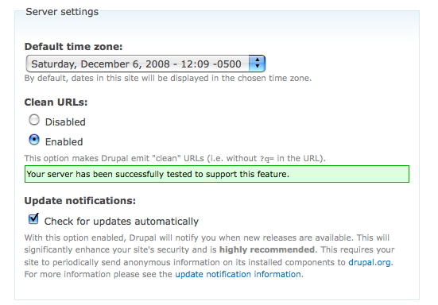

安装完成为，您就可以访问网站，并以超级用户登录了。

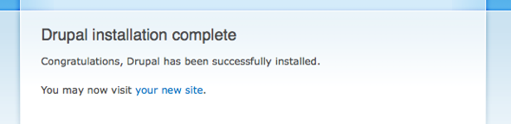

下一篇：

[介绍Drupal ：建立一个简单的CMS (2)](http://www.jsbeta.com/intro-to-drupal-build-a-simple-cms-2)

**drupal建站教程2**

**安装这些模块**  
当你下载完上面的模块并解压到/webroot/sites/all/modules后你可以安装它们。  
访问http://localhost/admin/build/modules，制作本网站需要启用下面的模块

* Administration - Administration Menu
* Core - Blog
* Core - Contact
* Core - Path
* Content - Content
* Content - Text
* Other - Meta tags
* Other - Pathauto
* Other - Token
* Views - Views
* Views - Views UI

内容类型  
在我们创建用户和角色前我们先创建内容类型，我们需要创建Links（链接）内容类型，每个链接需要一个标题、URL和一段简短的说明。  
什么是节点？  
几乎所有的内容存储在Drupal中都可以称为一个节点。所有的节点拥有标题及描述（可选）。通过创建内容类型，你可以添加自定义字段扩展节点。  
对于我们而言，需要为Links（链接）创建一个URL字段。

**创建一个Links（链接）内容类型**

我们先创建一个为“Links（链接）”的内容类型，然后为本内容类型创建一个“URL”字段。

访问http://localhost/admin/content/types/add

在名称字段中输入一个名字，在类型字段中输入一个独一无二的类型名称。系统将在内部使用这个名字，你可以修改它，通常它被视为一个变量名，使用小写和下划线。接着输入内容类型的简短描述。

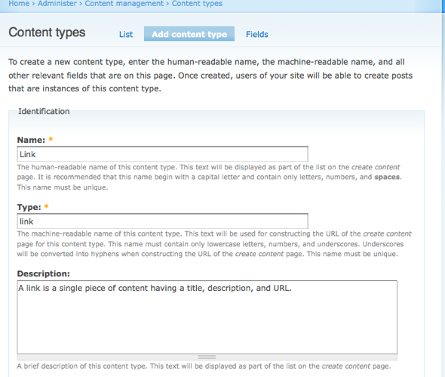

接下来，我们对内容类型进行一些修改。在“Submission form settings”组中的“Body field label”中输入“Short Description”。

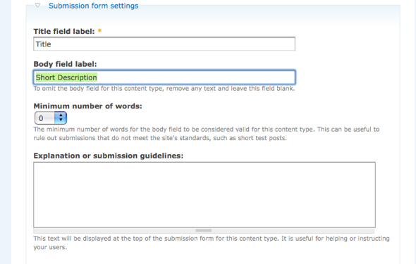

下一步，我们编辑“Workflow settings”，选定Links保存时默认为“published”。

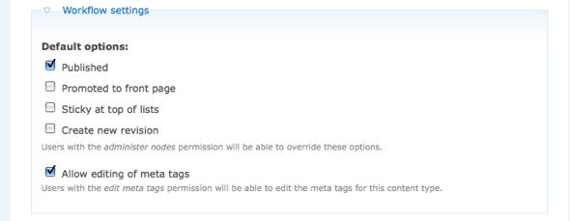

最后，禁止评论。

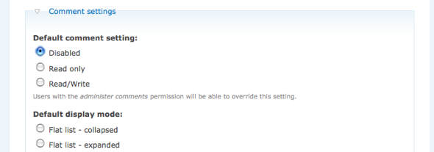

保存内容类型，当你访问“创建内容”页面时你可以看到刚才创建的“Link”内容类型。

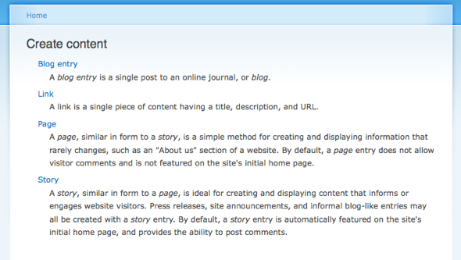

通过CCK添加字段

现在，我们已经创建了一个基本的Link内容类型，接下来我们添加为本内容类型添加URL字段用来输入连接。访问http://localhost/content/types，点击Link内容类型的“Manage fields”。

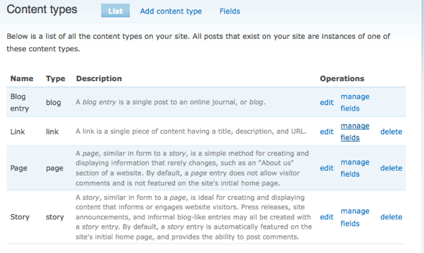

添加一个字段。

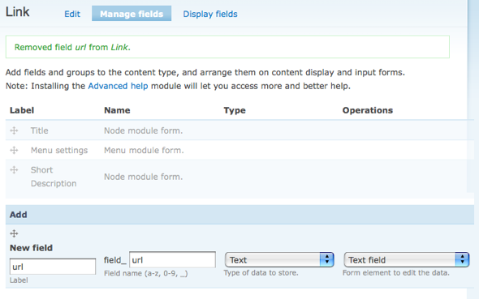

保存。然后会出现另一个页面，采用默认设置就可以了，所以只需点击“Save field settings”保存字段设置。完成后Link内容类型应该下面的内容。

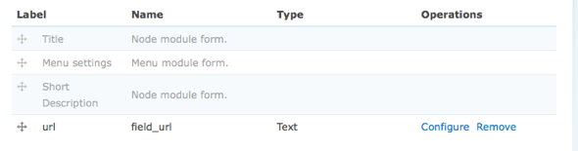  
**Views**

接下来我们为Link内容类型建立一个view。

Views可以让页面变得非常复杂，但是在我们这个例子中，我们会保持简单，因为我们只需要显示链接而已。

访问http://localhost/admin/build/views，点击“Add”添加一个Views。

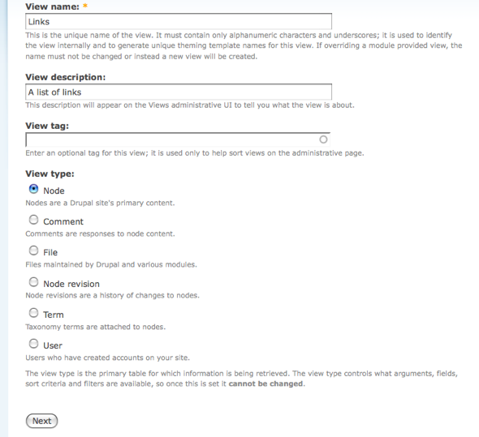

接下来的页面比较复杂，通过这个例子让你更熟悉Views。

首先，我们希望Link显示为一个完整的页面，所以添加页面显示。

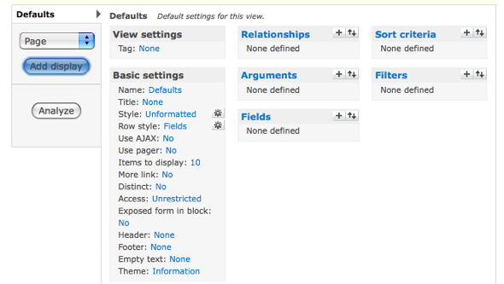

下一步我们必须作一些设置。将view的名字和标题设置为Links，设置“Row Style”为Node，并选择显示teaser 和 links。

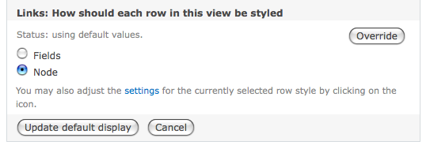

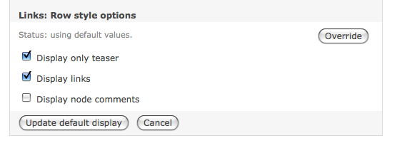  
**请记得每次都点击一下“Update Default Display”**

设置path(路径)为”links“，这样这个view将显示在http://localhost/links

为这个view设置menu(菜单)，选择“Normal menu entry”。标题为“Links”，Menu选择“Primary Links”。

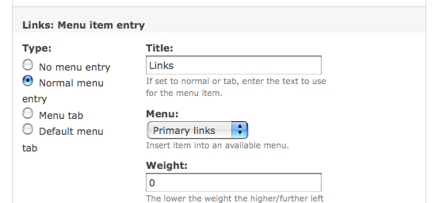

现在Basic settings应为是下面这样的。

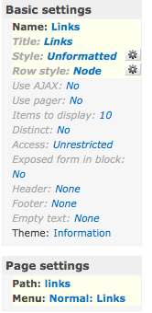

完成上面的步骤后我们需要添加一个filter（过滤器），以只显示类型为“link”的节点。

点击过滤器上面的“+”

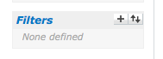

向下滚动，看到“Node:Type”后选定并添加。

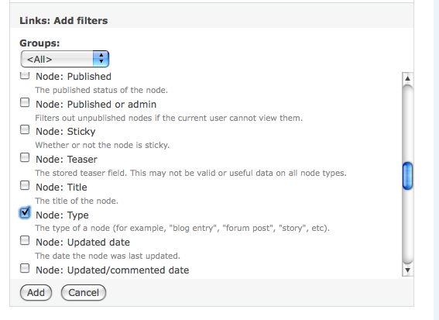

选择节点类型为“Link”

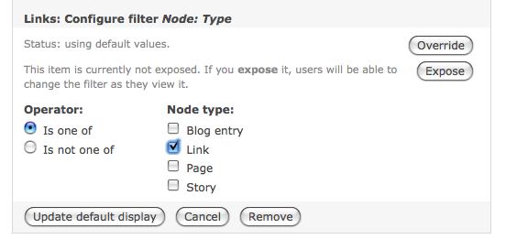

到这一步，所有的设置应该是下面图中那样。

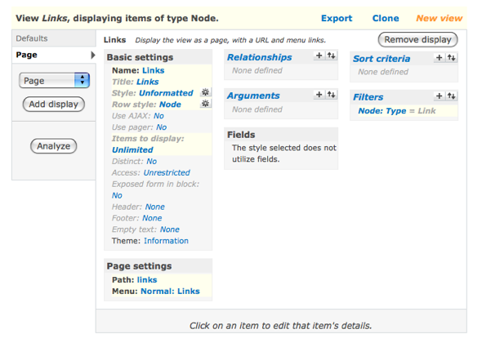

保存这个view，以后我们还会要回来修改。

# drupal建站教程3

**Users, Roles, & Permissions（用户，角色和权限）**  
下一步我们将建立一些用户角色和权限，然后我们会创造一些真正的用户。  
User settings（用户设置）  
只有SmartMarks公司的工作人员才能拥有账户，所以这个网站不需要开放注册，访问http://localhost/admin/user/settings，禁用掉开放用户注册。  
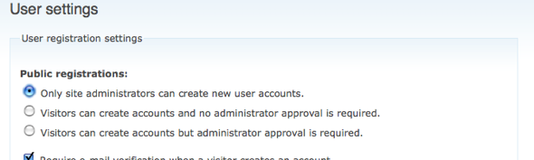

Roles（角色）  
我们需要创建用户角色，Shannon需要完全控制权，需要创建Admin角色。Bill需要修改一下必要的东西而其他人不允许，需要创建Manager角色。  
访问http://localhost/admin/user/roles  
创建一个角色，名字为“Admin”  
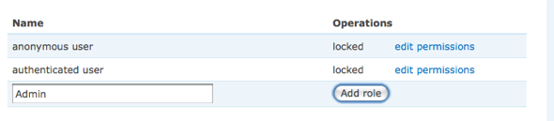  
重复上面的步骤，创建两个以上的角色，如Manager 和 Employee。  
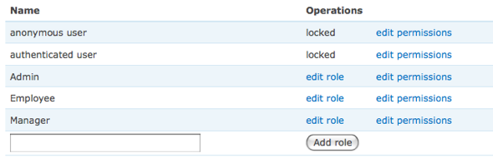  
   
Permissions（权限）  
下一步，我们将为每个角色确定权限。访问http://localhost/admin/user/permissions进行设置，设置为下图所示。  
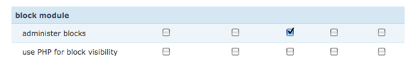  
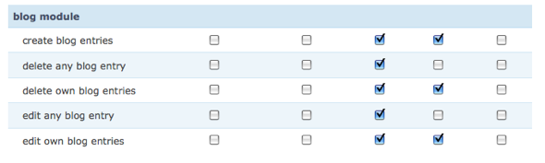  
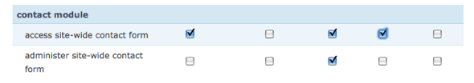  
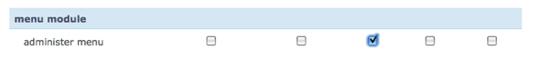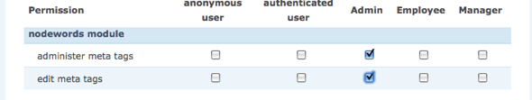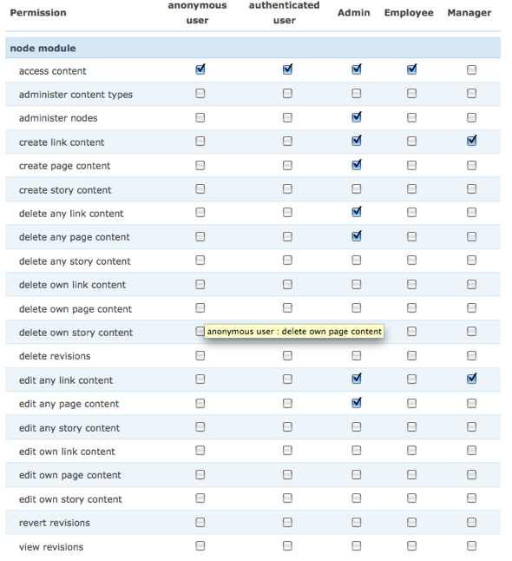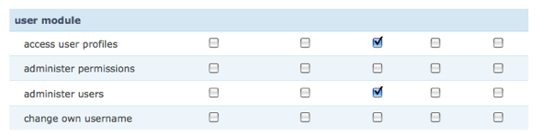  
你可能想知道为什么我们没有给Manager太多的管理权限，这是应为Bill 同样属于 Employee角色，所以Manager只需要拥有添加和编辑Links的权限就可以了，所有的Employee权限都会分配给Bill。  
现在，我们已经有了角色和权限，下面可以创造网站的用户。

User  
Role

Shannon  
Admin

Bill  
Employee,Manager

Jean  
Employee

Terry  
Employee

先去http://localhost/user/user/create创建用户，然后分配角色。完了之后访问http://localhost/admin/user/user，应该和下面的图片相同。

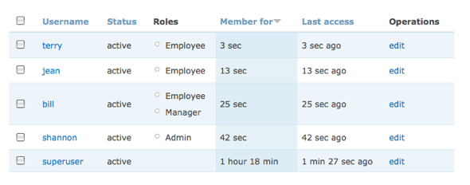

# drupal建站教程4

**创建内容... 最后！**  
最后我们开始创建内容，此时我们已经完成了大部分的工作。  
创建页面  
首先，访问http://localhost/content/add创建新的页面。  
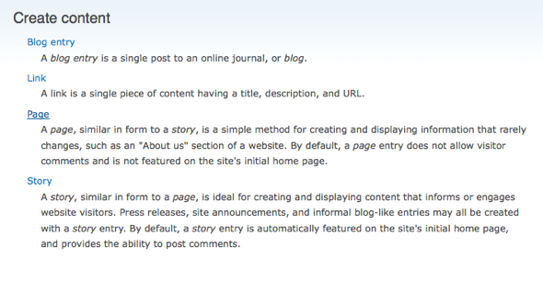

为Home(首页)页面输入标题和一些简单的内容。  
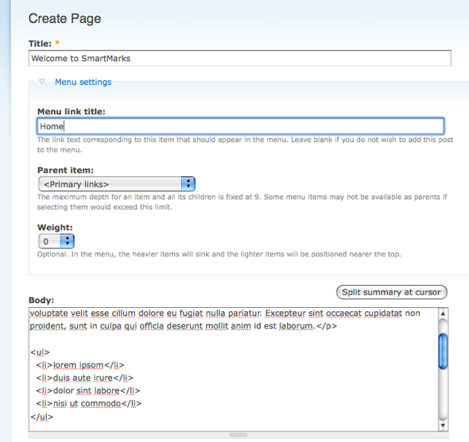  
设置URL别名，你可以自己设置或者交给Pathauto来完成。  
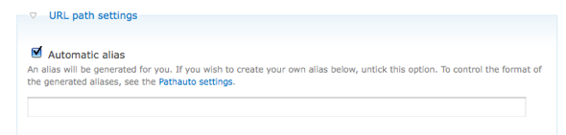  
保存页面，并创建About(关于)页面。  
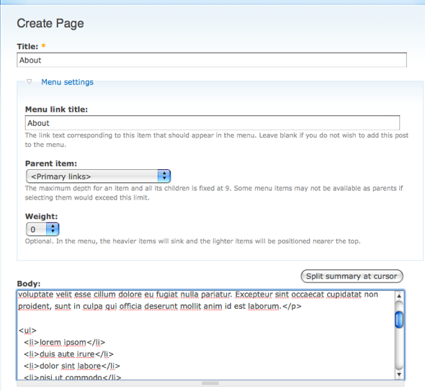  
如果你现在正在访问首页，你会发现菜单中已经多了两项，就是刚才我们创建的页面的链接。  
**建立一些链接**  
下一步，我们将创建一些链接。访问创建内容页面，但是现在是选择创建Link(链接)。  
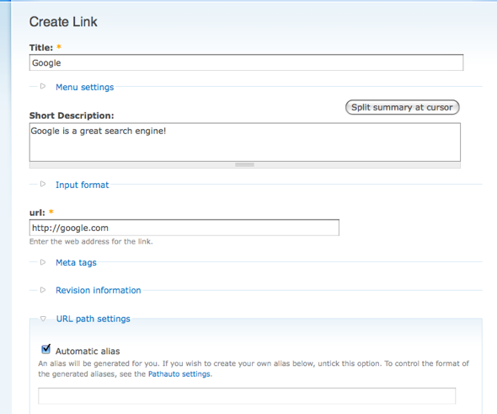  
当我们创建链接后，可以访问http://localhost/links浏览刚才创建的链接。  
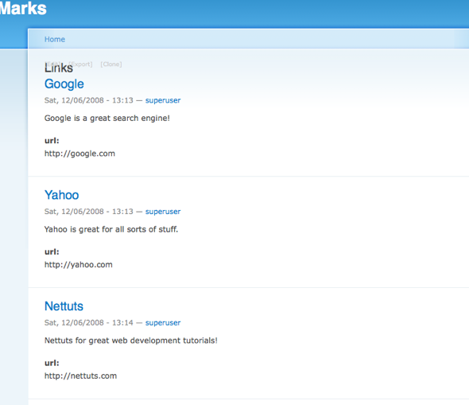  
**Contact form（联络表）**  
Drupal内置的Contact form模块就足够满足SmartMarks了。我们只需要访问http://localhost/admin/build/contact进行一些设置。从“Add Category（添加分类）”开始。  
添加一个“General Enquiries”分类，输入Shannon的E-mail地址作为唯一的收信人。设置“Selected”为“yes”使其为默认联络表。（你可以为不同的领域设置多个联络表如销售、支持等）  
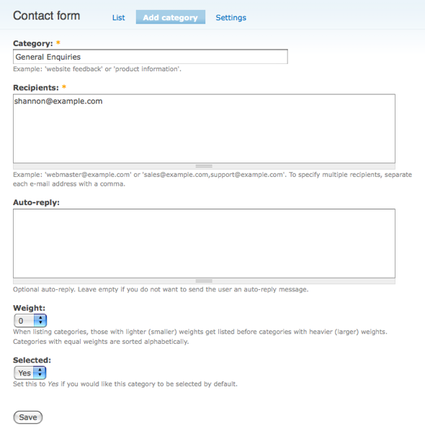  
现在你可以访问http://localhost/contact查看联络表。  
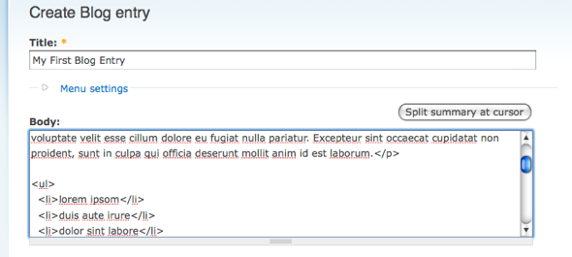  
创建Blog条目  
现在我们创建一些博客样本。我们可以注销然后重新登陆，依次为每个用户创建Blog。当然，因为你是管理员，所以你可以创建条目后设置不同的作者。  
访问http://localhost/node/add/blog创建一个Blog条目示例。  
  
输入作者信息，例如输入shannon，那么这篇博客将成为shannon的第一篇Blog条目。  
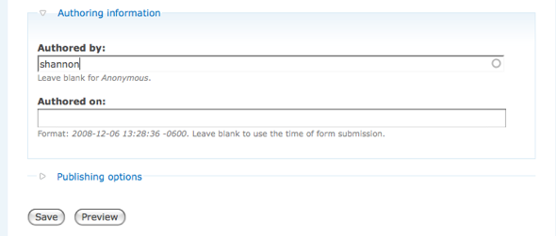  
为其他用户(bill, terry, jean)，创建Blog，然后访问http://localhost/blog查看。  
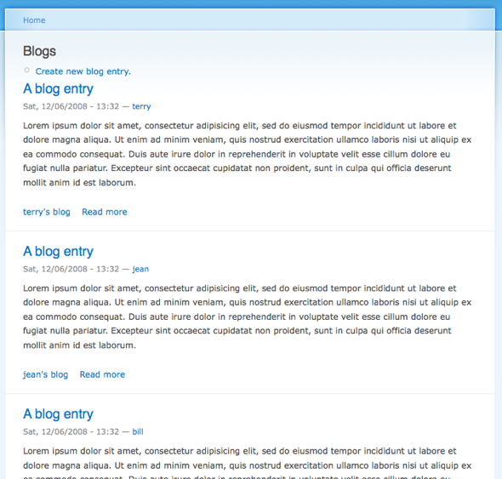  
收尾  
我们仍有几项任务在我们的计划中，完成后就可以大功告成了！我们需要设置pathauto处理自动URL别名，完成菜单后检查每个账户，然后添加一个演示区块。  
Menus（菜单）  
让我们创建菜单，前面我们已经创建了一些菜单到“Primary Links”。  
访问http://localhost/admin/build/menu，可以看到很多可用的菜单项，选择“Primary Links”。  
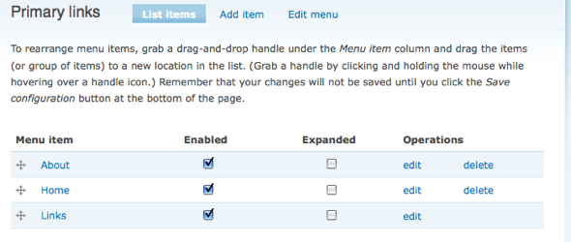  
点击“Add item”，添加一个联络的菜单项。  
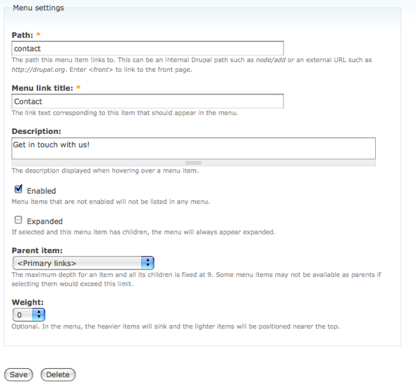  
注意，菜单的路径是相对于站点更目录，所以不要输入“/contact”，只需要输入“contact”。  
重复上面的步骤，创建一个“Blog”菜单。然后点击“List items”访问所有“Primary Links”菜单，我们可以用鼠标拖动进行重新排列。  
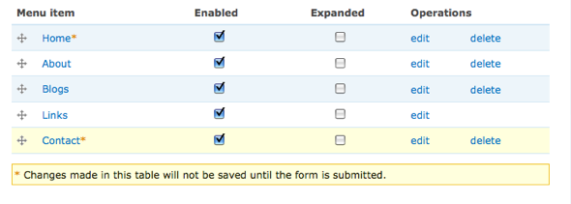  
**记得保存！！**  
现在我们的“primary links”菜单已经完成。  
http://nettuts.s3.amazonaws.com/155_drupal/images/plinks.png  
Pathauto  
下一步，我们将设置pathauto处理好我们的网址。访问http://localhost/admin/build/path 。  
 在设置前，我们先删除所有现有的URL别名。你可以访问“Delete Aliases”标签，选择所有别名，然后删除。  
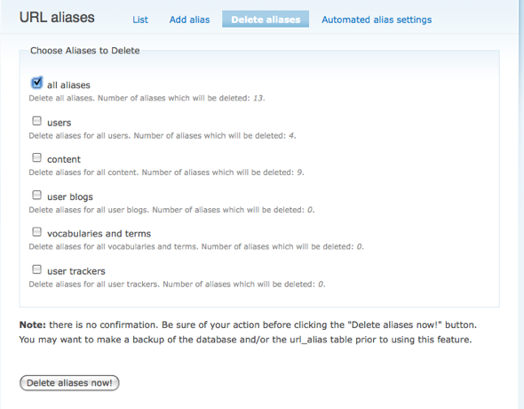  
现在我们可以访问“Automated alias settings”设置自动URL别名。  
打开“Blog path settings”并勾选复选框，然后点击“Bulk generate aliases”。  
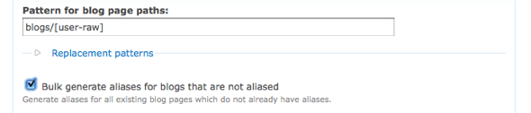  
现在打开“Node path settings.”，这里，我们将创建一条规则用来处理不同类型节点的路径。使用替代模式（这表明Token模块将工作）。请确认您的URL别名方案将生成唯一的网址！最后点击“Bulk generate aliases”。  
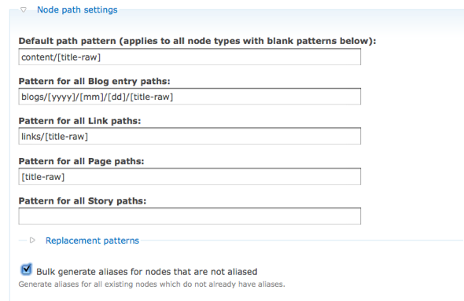  
然后保存。 然后查看“List”。 您应该会看到我们所有的现有内容新的别名。  
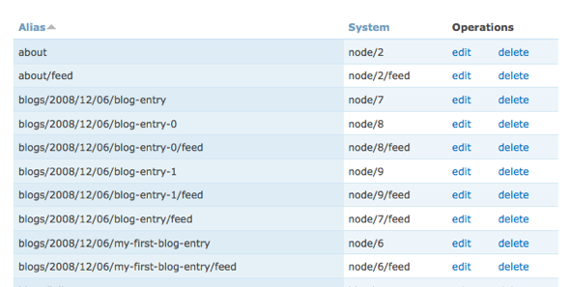  
关于URL别名的说明：在改变你的URL别名方案和重新生成别名前请删除你现有的别名。删除URL别名和重新生成别名看上去有点吓人，但是你越这么做，你就越会对自己的别名方案有把握。  
Blocks（区块）  
Shannon告诉我们她想通过这个站点突出公司最近的活动。这是一个很好的建立Blocks的机会。  
区块在Drupal中是一“chunk（块）”内容，可以是节点列表，一些静态HTML，或者一张图片。我们将建立一个简单的区块显示公司最近的活动。  
访问http://localhost/admin/build/block，点击“Add block”添加新的区块。  
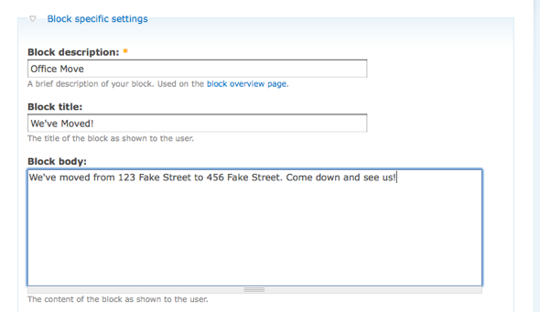  
添加区块后，你可以指定到一个区域显示。分配给左侧侧边栏，**不要忘记保存。**  
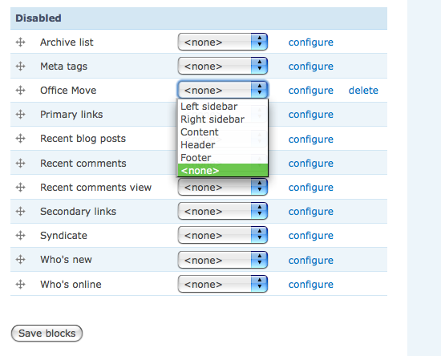  
你可以像拖动菜单那样拖动区块进行排列。  
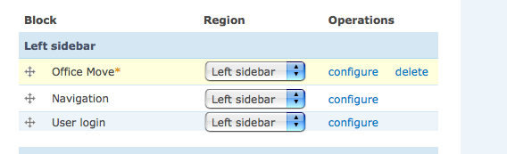  
保存后你就可以在左侧侧边栏看到新的区块。  
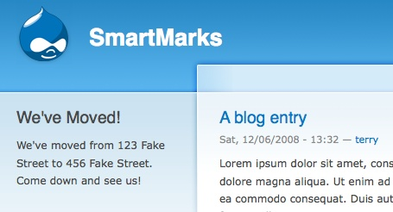  
   
   
 检查用户帐户  
现在我们已经完成的差不多了，只是想登录不同的账户，以确保他们有正确的权限。  
退出系统，登录为Shannon，Shannon是我们的管理员，所以确认Shannon可以创建、修改所有的内容。登录后，我们应该可以看到“create content（创建内容）”的链接。  
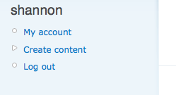  
登录不同的账户，看看他们的权限是否正确，如果有问题，用超级用户帐号登录进行修改，或者确认他们已经正确分配角色。  
设为主页  
我们需要告诉Drupal使用我们创建的首页作为网站的默认页面。访问http://localhost/admin/settings/site-information进行设置。  
进行设置之前，我们需要知道，首页的ID，访问我们创建的欢迎页面http://localhost/welcome-smartmarks，把鼠标移到“Edit（编辑）”标签上或者直接点击，我们就可以得到节点的ID。  
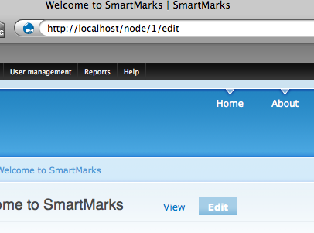  
我们的首页的节点编号为1，访问http://localhost/admin/settings/site-information并输入相同的数字。**请注意，应为pathauto，所以我们使用的是节点编号，当节点的URL别名改变时，节点编号并不会变，Drupal会自动输出正确的URL别名。**  
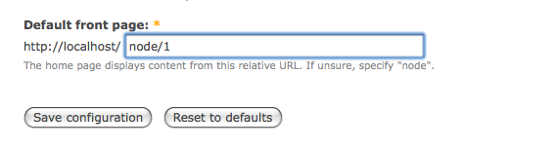  
结束语  
这个例子只是表明Drupal可以完成这个任务。希望我的这篇文章能帮助你建立一个简单的CMS。  
Themes（主题）  
Drupal支持多个主题，每个用户甚至可以选择自己的主题。  
建立一个自己的主题超出了本教程的范围。但是你可以下载和安装一些主题，一个不错的地方是 [Theme Garden](http://themegarden.org/)。下载并解压到/webroot/sites/all/themes，然后访问http://localhost/admin/build/themes启用。**注意：每启用一个新的区块，你需要访问区块设置页面设置你需要显示的区块。**  
如果你开始准备建立一个主题，您可能需要查看[主题指南](http://drupal.org/theme-guide)  
祝您好运！  
祝你的Drupal公司好运。欢迎随时提问。另外，请查阅http://drupal.org了解更多信息和帮助。

教程到此结束。

谢谢！！！